舞蹈特色課程教師說明會
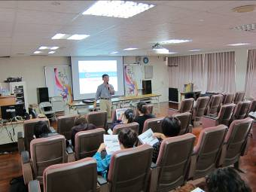 |  | 《舞藝人生－動靜皆美》  辦理舞蹈特色研習活動，由教務主任向全校教師說明本校舞蹈特色課程架構、內容與實施策略。
《從舞蹈實驗班說起…》  細說建構南門舞蹈特色的發想，從舞蹈班落實到全校每一個孩子。 | 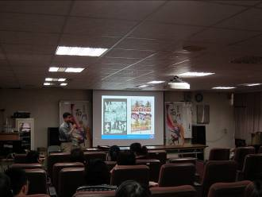
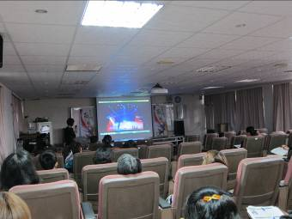 |  | 《影片欣賞》  透過影片介紹，建構高  年級舞蹈與人生的課程內涵，傳達舞蹈藝術的價值。

